Facultad de Medicina UNAM

División Estudios de Posgrado

Subdivisión de Especializaciones Médicas

Departamento de Desarrollo Curricular

PLAN ÚNICO DE ESPECIALIZACIONES MÉDICAS (PUEM)

PROGRAMA OPERATIVO
CURSO DE ESPECIALIZACIÓN EN GERIATRIA 2020.

MÉDICA SUR

UNIVERSIDAD NACIONAL AUTÓNOMA DE MÉXICO.

CONTENIDO

0. Índice
1. Datos generales del curso
2. Justificación del programa operativo
3. Temario del programa académico
3.1 Seminario de atención médica
3.2 Trabajo de atención médica
3.3 Seminario de investigación

3.4 Seminario de educación
4. Listado de alumnos
5. Guardias
6. Periodos vacacionales
7. Estancia (rotación) mensual en los servicios de la sede
8. Estancia (rotación) en unidades médicas de apoyo (subsedes)
9. Actividades asistenciales, académicas y administrativas diarias por servicio
10. Actividades extracurriculares
11. Títulos de los proyectos (protocolos) de investigación
12. Evaluación del alumno
13. Estancia (rotación) en unidades médicas de zonas rurales o marginadas
14. Anexos

INTRODUCCIÓN.
El Programa Operativo describe el desarrollo calendarizado de las actividades de los alumnos y sus docentes tanto asistenciales, académicas y administrativas. En dicho programa se estimula el proceso enseñanza-aprendizaje pero SIGNIFICATIVO así como también el auto-aprendizaje y la enseñanza a pares de menor jerarquía.

DATOS GENERALES.
Denominación del curso: Curso de Especialización en Geriatría
Duración del año académico: 01 de marzo de 2020 al 28 de febrero de 2021
Unidad Médica sede: Hospital Médica Sur
Institución de Educación Superior que reconoce el curso: Universidad Nacional Autónoma de México

Cuerpo Directivo de la sede.
Director: Lic. Juan Carlos Griera Hernando
Directora Académica: Dra. Carmen Zavala García
Jefe de Investigación: Dr. Norberto Chávez Tapia

Personal Docente.
Profesor Titular: Dra. Coral López Martínez
Profesor Adjunto: Dr. Aldo López Rodriguez

Profesores Invitados o Colaboradores:
Dra. Ivonne K. Becerra Laparra
Dr. Alejandro Balbuena Carrillo
Dr. Alberto Ríos Zertuche Cáceres
Dr. Samuel O. Morales Rodríguez
Dr. Emmanuel Tovar Rivera
Dr. Héctor Fermín Godínez Olivas
Dra. Marisol Valdés Escárcega
Dra. Alejandra Marisela González Pichardo.
Dr. Juan Miguel Antonio García Lara.
Dr. Álvaro Lomelí Rivas
Dr. Álvaro Alejandro Zavala Reina.
Dr. Javier Sánchez Zavala.
Dra. Diana Calderón Dupont
Dra. Sandra Juarez
Dra. Marlene Contreras Buendía.
Dr. Daniel Aguilar Zapata.
Dra. Sofia Ornelas Arroyo

JUSTIFICACIÓN.
En la década de los ochenta surge el proyecto Médica Sur. Desde sus inicios, se contempló un hospital en el que como centro fundamental estuviera el paciente apoyado por la asistencia, la investigación y la docencia.

La VISIÓN de Médica Sur es un reflejo de lo anterior: Ser el Grupo de Servicios Médicos de mayor prestigio en México en atención a la comunidad, en desarrollo de la docencia e investigación biomédica en la vanguardia tecnológica. Ser autosustentable y rentable a capacidades alcanzables por la población.

El aumento de la longevidad logrado en los últimos años da como resultado que las personas vivamos un periodo cada vez más prolongado de nuestras vidas como adultos mayores, con características biológicas específicas y condiciones de salud propias de la vejez. La capacidad biológica de adaptación no desaparece del todo durante el envejecimiento. De hecho, es posible envejecer en condiciones saludables, es decir: con un mínimo de enfermedad y discapacidad, manteniendo la funcionalidad y la independencia en niveles óptimos. De ahí la importancia de procurar que el envejecimiento ocurra en condiciones favorables para el desarrollo productivo y el bienestar humano.

TEMARIO DEL PROGRAMA ACADÉMICO.

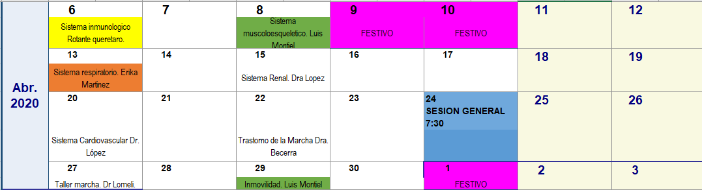

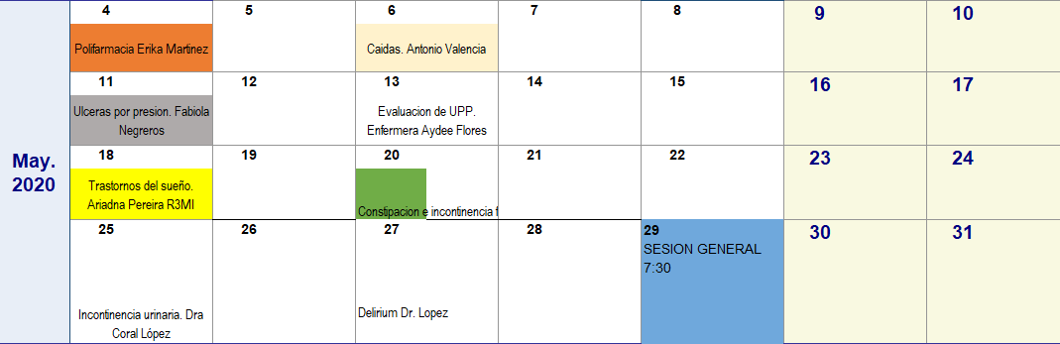

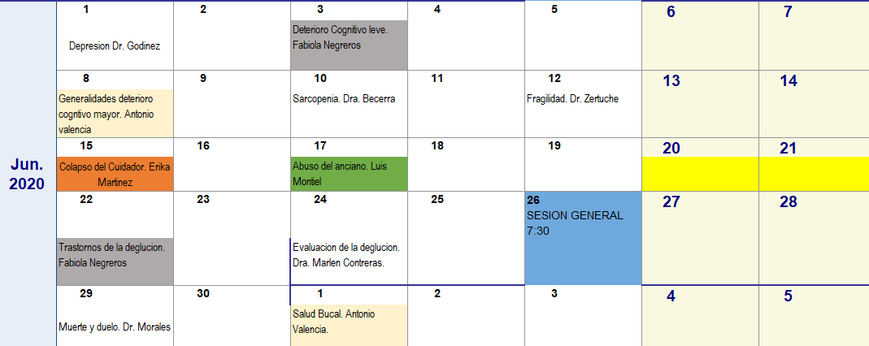
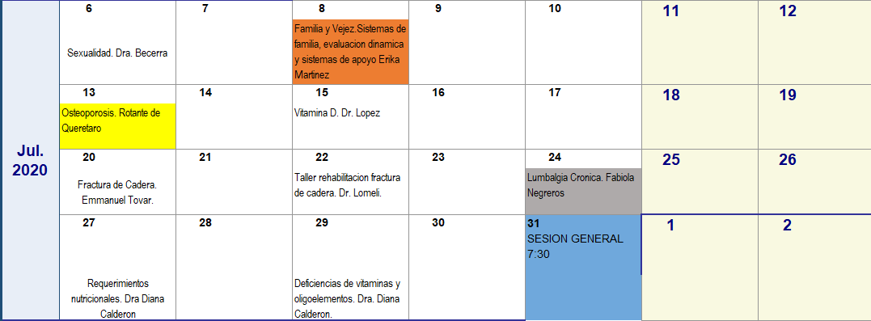

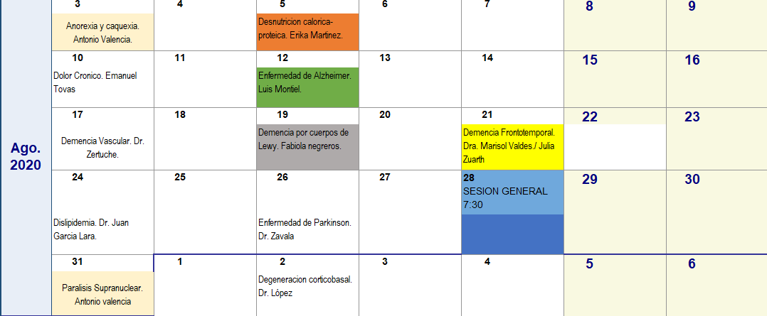

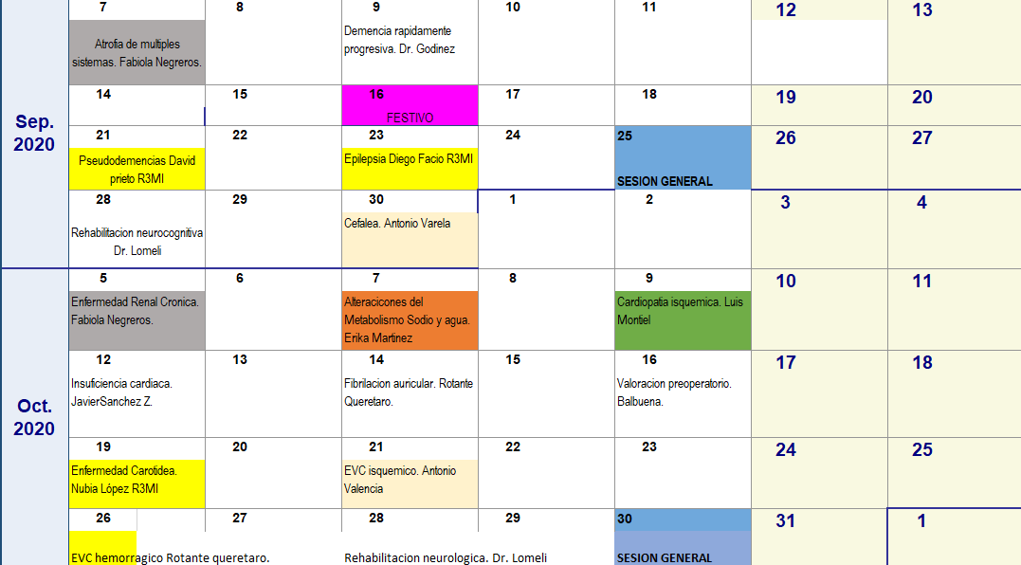
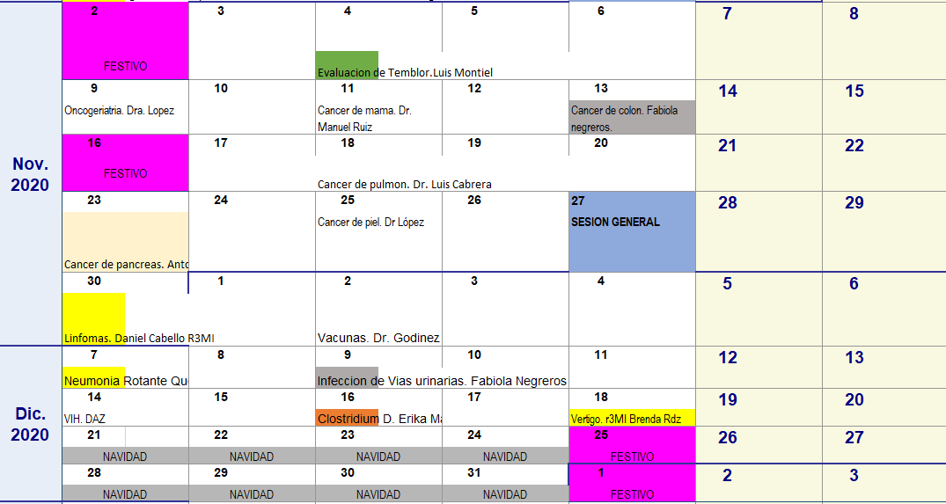

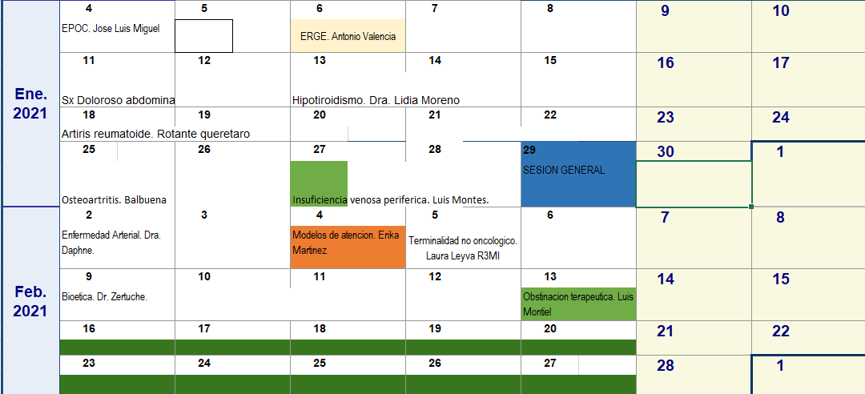

TRABAJO DE ATENCIÓN MÉDICA.
El trabajo de atención médica se evalúa de manera mensual mediante un formato que incluye los tres núcleos de las competencias:
- Conocimientos previos
- Destrezas
- Núcleo actitudinal

En cada uno de los servicios de Médica Sur en donde rotan los residentes, se encuentran adscritos que son quienes evalúan a los residentes de acuerdo al formato; también se incluyen las rotaciones externas de los residentes que deberán ser calificadas de acuerdo al formato.
CONOCIMIENTOS PREVIOS | PUNTUACIÓN MÁXIMA POR CADA RUBRO: 2 puntos | OBSERVACIONES
1.- Conoce la historia natural de los padecimientos de los pacientes del servicio
2.- De acuerdo al grado académico, conoce la etiología y la fisiopatología, de los padecimientos de los pacientes del servicio
3.- Obtiene y registra datos clínicos confiables en la Historia Clínica
4.- De acuerdo al grado académico, conoce los medicamentos indicados al paciente
5.- De acuerdo al grado académico, interpreta correctamente estudios de laboratorio y gabinete.
TOTAL:
HABILIDADES Y DESTREZAS | PUNTUACIÓN MÁXIMA POR CADA RUBRO: 1 punto | OBSERVACIONES
1.- Participación activa en el paso de visita
2.- Exploración física dirigida
3.- Organización en el trabajo
4.- Llenado correcto del expediente clínico
5.- Entrega diaria de guardia al Jefe de Piso
6.- Discusión de los casos y paso de visita con el Médico tratante
7.- Realización de procedimientos (sonda Foley, nasogástrica, catéter central, punción lumbar, RCP, paracentesis, etc)
8.- Habilidad y abordaje diagnóstico
9.- Habilidad para buscar e interpretar bibliografía médica
10.- Entrega al Jefe de Piso el borrador de un artículo ya sea de revisión o reporte de caso para publicar 5 días PREVIOS al término de la rotación
TOTAL:
NÚCLEO ACTITUDINAL | PUNTUACIÓN MÁXIMA POR CADA RUBRO: 1 punto | OBSERVACIONES
1.- Puntualidad y asistencia
2.- Iniciativa y motivación en su trabajo
3.- Compromiso con la Institución
4.- Establece relaciones interpersonales de manera respetuosa con sus jefes inmediatos, compañeros y personal del hospital
5.- Establece relaciones interpersonales de manera respetuosa con pacientes y familiares
6.- Es facilitador de conocimientos con los médicos de menor rango académico y estudiantes
7.- Acepta racionalmente las críticas
8.- Cumple con las actividades inherentes a su grado académico con calidez humana y profesionalismo
9.- Asume los resultados obtenidos en sus actividades y sus consecuencias
10.- Informa a las autoridades con veracidad y objetividad los problemas diarios de la rotación
TOTAL:

 | TOTAL EN EL NÚCLEO DE CONOCIMIENTOS PREVIOS | TOTAL EN EL NÚCLEO DE HABILIDADES Y DESTREZAS | TOTAL EN EL NÚCLEO ACTITUDINAL | PROMEDIO DEL MES
TOTALES:

SEMINARIO DE EDUCACIÓN.
El seminario de educación lo llevamos a cabo de manera diaria, evaluando las clases que imparte cada residente, es una enseñanza y evaluación continua con re-alimentación en la forma de dar la clase, la elaboración de la presentación, etc. También se lleva a cabo mediante dos sesiones:

LISTA DE LOS ALUMNOS.

R-2 | Luis Raúl | Montiel | Velázquez
R-2 | Erika Dánae | Martínez | Zetina
R-1 | Fabiola | Negreros | Balvanera
R-1 | José Antonio | Valencia | Vargas

GUARDIAS.
Las guardias se realizan de la siguiente manera.

Residentes de primer año:
Guardias ABC.

Residentes de segundo año:
Las guardias se dividen de la siguiente manera.

Durante tres meses NO CONTINUOS, los residentes de segundo año, rotan en los pisos de hospitalización de 7:00 a 22hrs. Una vez acabado sus pendientes se van a su área de descanso medico a pernoctar durante la semana.
En los meses en los que no están a cargo de los pisos, realizan guardias ABCD en urgencias.

ROTACIONES Y PERIODOS VACACIONALES.

Rotación de residentes de primer año. Durante el primer año, no hay rotaciones externas.

Rotaciones residentes segundo año.

Periodo Vacacional R1:
Fabiola Negreros B. | Abril 2020 y Septiembre 2020
José Antonio Valencia Vargas | Febrero 2020 y Agosto 2020.

Periodo vacacional R2 :
Luis R. Montiel Velázquez | Junio 2020 y diciembre 2020
Erika D. Martínez Zetina | Marzo 2020 y Agosto 2020

ACTIVIDADES DIARIAS.

Asistenciales
- Pase de visita de pacientes internados teórico practicas supervisado por adscrito
- Participación en la discusión y toma de decisiones diagnosticas y/o terapéuticas.
- Actualizaciones diarias, supervisada, clinimetria de los ingresos
- Actualización diaria, supervisada de indicaciones médicas.
- Solicitud de exámenes complementarios de acuerdo con necesidades del paciente
- Solicitud y participación de consultas de especialistas
- Participación en actividades académicas de acuerdo al rol establecido.

Actividades vespertinas

Realización de clinimetria. Impresión diagnostica
Toma de decisión diagnósticas y terapéuticas supervisadas por adscritos y residente

Elaboración de notas de ingreso.

Elaboración de plan de egreso.
El plan de egreso inicia su planeación desde el ingreso del paciente por enfermedad aguda a hospitalización, deberá ser integral, incluyente y multidisciplinario.
Contenido:

- 1.- Equipo médico necesario para acondicionamiento del hogar (oxigeno, micronebulizador, andadera etc.)
- 2.- Personal a requerir (enfermero, cuidador terapeuta físico etc)
- 3.-Dieta
- 4.-Cuidados generales.
- 5.- Cuidados especiales.
- 6.-Terapia pulmonar de así necesitarlo
- 7.- Terapia física.
- 8.-Cuidados de enfermería
- 9.- medicamentos
- 10.- Laboratorio o gabinete solicitados para el seguimiento.
- 11.-Citas.

ACADEMICAS
- Sesiones clínicas
- Sesiones magistrales
- Discusión de artículos originales por tema.
- Presentación de tesis.
- Casos clínicos geriátricos y cognición.
- Clases a estudiantes de pregrado, internos, residentes de medicina interna, enfermería o público general.

INVESTIGACION
- Temario propuesto por la división de Estudios de Posgrado e investigación, Facultad de Medicina, UNAM.
- Complementado por los tópicos señalados en la sección sobre seminario de atención Medica y por el Seminario de metodología de la investigación Biomédica.
- Tesis y trabajos de investigación.

EVALUACIÓN.

Criterios de Evaluación de la Especialidad en Medicina Interna
No. | Criterio | Porcentaje | Condiciones
1 | PUEM | 25% | DEL TOTAL DE LA CALIFICACIÓN
2 | Evaluaciones mensuales | 25%
4 | Clases | 25% | Clases
5 | Rotaciones | 25% | Calificaciones de rotaciones

La calificación MÍNIMA APROBATORIA es de 6. Dentro del Reglamento General de Residentes está estipulado que aquel residente que no presente el examen del PUEM podrá no ser aprobado al siguiente año e incluso aquel residente que no apruebe el examen del PUEM.

